المؤسسة : بوعمامة حاسي مفسوخ~ وهران ~ المستوى : الرابع الأستاذة : بومسعود .ن
رقم المذكرة : 02 الميدان (01) : المـــادة و تحـولاتــــها الزمن : 2 سا
الوحدة التعلمية (01) : الشاردة و المحلول الشاردي
الكفاءة الختامية المستهدفة :  يحل مشكلات من الحياة اليومية، متعلقة بتحولات المادة في المحاليل المائية، موظفا نموذجي الذرة والشاردة ومبدأ انحفاظ كل من الكتلة والشحنة. | مركبات الكفاءة :  * يحضر محلولا مائيا لاستخدامات تجريبية ويحقق تجارب لتحولات كيميائية مستخدما التجهيز المناسب ومحترما قواعد الأمن.  * يستفيد من خصائص التحولات الكيميائية في المحاليل المائية الشاردية في التطبيقات العملية من الحياة اليومية.  * يوظف مفهوم الشاردة للتعبير عن التحولات الكيميائية التي تحدث في وسط شاردي.
مؤشرات التقويم :  مع1- يميز بين المحلول الجزيئي والمحلول الشاردي عن طريق النقل الكهربائي  مع2 - يميز بين الذرة والشاردة  مع3 - يميز بين الشاردة الموجبة والسالبة  مع4 - يكتب الصيغة الشاردية لمحلول شاردي باحترام التعادل الكهربائي له  مع5- يميز بين الصيغة الاحصائية لنوع كيميائي شاردي صلب والصيغة الشاردية للمحلول المائي الموافق له. | السندات التعليمية :  ملح الطعام NaCl - سكر – ماء مقطر –– جهاز تحليل كهربائي (وعاء فولطا) – مولد تيار مستمر – مصباح أو غلفانومتر – ملصق قارورة مياه معدنية - زيت – كحول
نمط الوضعية التعليمية :  - وضعية تجريبية تطرح مشكلة النقل الكهربائي لبعض المحاليل المائية والتوصيل الى تبرير لهذا النقل الكهربائي بتواجد حاملات الشحنة الكهربائية في المحاليل المائية الناقلة  - إنجاز تجربة هجرة الشوارد لتبرير النقل الكهربائي و ادراج مفهوم حاملات الشحنة بنوعيها ( الشاردة الموجبة والشاردة السالبة(  - يقرأ و يحلل ملصقة على قارورة ماء معدني ليتعرف على بعض الشوارد الموجودة فيه | المراجع :  المنهاج المعدل ، دليل الأستاذ ، الكتاب المدرسي ، النت

المراحـل | أنشطة الأســـتـــــــــاذ | أنشطة الـتـلميــــذ | الزمن
الوضعية الجزئية  المرحلة 01: خصائص المحلول المائي  المرحلة 02: ما الفرق بين المحلول الشاردي و المحلول الجزيئي  المرحلة 03: هل تنقل الاجسام الصلبة الشاردية و الجزيئية التيار الكهربائي؟  التركيب  المرحلة 04: بعض الشوارد الموجبة و السالبة  المرحلة 05: الصيغة الشاردية و الصيغة الجزيئية لبعض المحاليل الشاردية | - أراد تلميذ أن يحضر محلول كلور الباريوم من المخبر الا أنه وجد زجاجتين متشابهتين بهما محلولين شفافين أحدهما كلور الباريوم و الآخر كحول الايثانول فلم يستطع التمييز بينهما  - اقترح بروتوكول تجريبي يمكن التلميذ من التعرف على محتوى القارورتين مبررا جوابك  نشاط (01) : ميز أين يوجد المحلول المائي في انابيب الاختبار التالية :  - المحاليل الموجودة في الأنابيب 1 – 2 – 4 هي محاليل مائية ( لأنها خلائط متجانسة و المذيب فيها هو الماء )  - المحلول الموجود في الانبوب 3 ليس محلول مائي ( رغم انه خليط متجانس الا ان المذيب فيه ليس الماء بل الكحول )  - المحلول الموجود في الانبوب 5 ليس محلول مائي ( لأنه خليط غير متجانس )  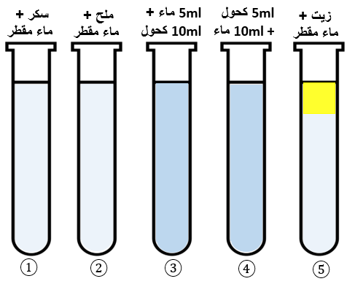  نشاط (02) : نربط مسريا الغرافيت لوعاء فولطا ببطارية و مصباح و في كل مرة نضع المركبات الكيميائية التالية كل على حدى :  - باستخدام محلول مائي شاردي مثل ( ماء مقطر + ملح )  - باستخدام محلول مائي جزيئي مثل ( ماء مقطر + سكر )  - باستخدام مسحوق صلب شاردي مثل ( ملح الطعام )  - باستخدام مسحوق صلب جزيئي مثل ( السكر )  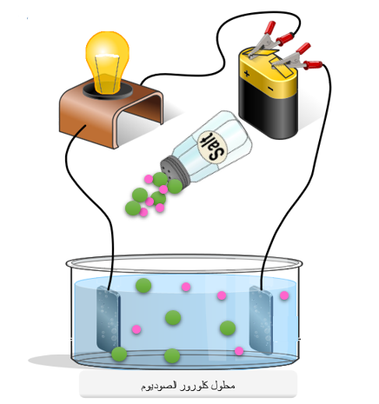  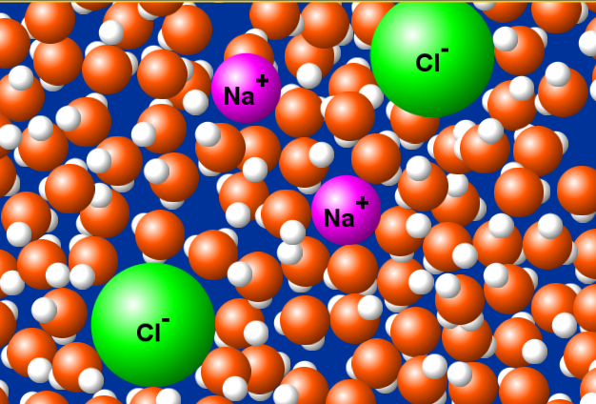  جزيئات الماء  - محلول شاردي :  ~ تكبير عينة من المحلول ~  الملاحظة (01): عند استخدام محلول شاردي (ماء + ملح) نلاحظ توهج المصباح دليل على ان المحلول نقل التيار الكهربائي  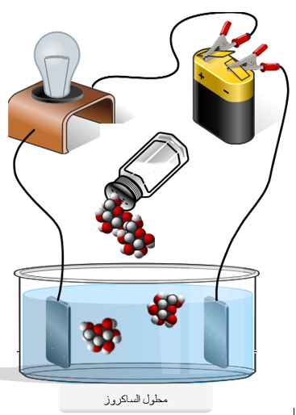  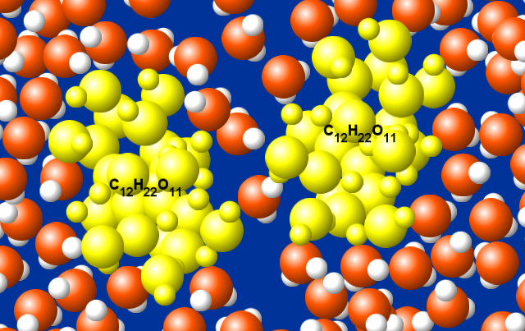  جزيء السكرزو C₁₂H₂₂O₁₁  - محلول جزيئي :  ~ تكبير عينة من المحلول ~  الملاحظة (02) : عند استخدام محلول جزيئي (ماء + سكر) نلاحظ عدم توهج المصباح دليل على ان المحلول لم ينقل التيار الكهربائي.  التفسير الفيزيائي :  - قام الماء بتفكيك الملح الى شوارد موجبة و شوارد سالبة التي نقلت التيار الكهربائي في محلول كلور الصوديوم .  - قام الماء بتفكيك السكر الى جزيئات (عديمة الشحنة) فلا تستطيع نقل التيار الكهربائي في محلول السكروز.  - المركبات الصلبة الشاردية و الجزيئية :  باستخدام مركب صلب شاردي ( ملح الطعام ) باستخدام مركب صلب جزيئي ( سكر )  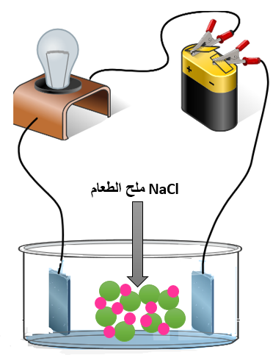 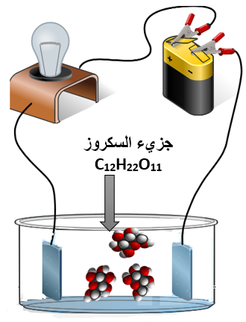  لا يتوهج المصباح دلالة على عدم نقل الجسم الصلب الشاردي للتيار الكهربائي بسبب عدم تفكك جزئ الملح الى شوارد حرة متحركة لا يتوهج المصباح دلالة على عدم نقل الجسم الصلب الجزيئي للتيار الكهربائي بسبب عدم قدرة جزئ السكروز على التفكك الى شوارد حرة متحركة  إرساء الموارد المعرفية :  - المحلول المائي هو خليط متجانس المذيب فيه هو الماء الذي يشكل الغالبية في المحلول. و هو نوعان محلول مائي جزيئي و محلول مائي شاردي  - الاجسام الصلبة الجزيئية و محاليلها لا تنقل التيار الكهربائي  - الاجسام الصلبة الشاردية لا تنقل التيار الكهربائي لأن شواردها لا تتحرك  - المحاليل الشاردية وحدها التي تنقل التيار الكهربائي لما تمتلكه من شوارد موجبة و أخرى سالبة لها حرية الحركة في المحلول  - الشاردة الموجبة : هي ذرة فقدت الكترون أو أكثر. مثال :  رمز ذرة الباريوم Ba ، تفقد الكترونين فتصبح شاردة باريوم رمزها Ba²⁺  - الشاردة السالبة : هي ذرة اكتسبت الكترون أو أكثر. مثال :  رمز ذرة الكلور Cl ، تكتسب الكترون واحد فتصبح شاردة كلور رمزها Cl⁻  نشاط (03) : خذ ملصوقة على قارورة مياه معدنية و تعرف على الشوارد الموجودة في مياه الشرب ثم صنفها  اسم الشاردة رمز الشاردة نوع الشاردة  كالسيوم Ca²⁺ موجبة بسيطة  بوتاسيوم K⁺ موجبة بسيطة  مغنزيوم Mg²⁺ موجبة بسيطة  صوديوم Na⁺ موجبة بسيطة  كلور Cl⁻ سالبة بسيطة  كبريتات SO₄²⁻ سالبة مركبة  بيكاربونات CO₃²⁻ سالبة مركبة  نيتريت NO₂⁻ سالبة مركبة  نترات NO₃⁻ سالبة مركبة  نشاط (04) : كيف نعبر عن محلول شاردي بالصيغة الجزيئية و الصيغة الشاردية ؟  اسم المحلول الشاردي الصيغة الشاردية الصيغة الجزيئية  كلور الصوديوم (Na⁺ ; Cl⁻ ) NaCl  كلور القصدير (Sn²⁺ ; 2Cl⁻ ) SnCl₂  كلور الزنك (Zn²⁺ ; 2Cl⁻ ) ZnCl₂  حمض كلور الماء / كلور الهيدروجين / روح الملح (H⁺ ; Cl⁻) HCl  هيدروكسيد الصوديوم / الصودا (Na⁺ ; OH⁻) NaOH  كربونات الكالسيوم ( Ca²⁺ ; CO₃²⁻ ) CaCO₃  كربونات الصوديوم ( 2Na+ ; CO₃²⁻ ) Na₂CO₃  نترات الفضة ( Ag+ ; NO₃⁻ ) AgNO₃  كبريتات النحاس ( Cu²⁺ ; SO₄²⁻ ) CuSO₄  كبريتات الالمنيوم ( 2Al³⁺ ; 3SO₄²⁻ ) Al₂(SO₃)₂  ماء الجافيل ( Na⁺ ; ClO⁻) NaClO  حمض الكبريت ( 2H⁺ ; SO₄²⁻ ) H₂SO₄  تقویم الموارد المعرفية : تمارين 6 – 7 -11 – 13 – 17 ص 105 و ص 104  حل الوضعية الجزئية : يقوم التلميذ بصب كمية من أحد المحلولين المجهولين في وعاء فولطا موصول مع مصباح أو جهاز غلفانومتر  - اذا لاحظ توهج المصباح أو تحرك مؤشر الغلفانومتر فهذا يدل على ان ذلك المحلول شاردي لأنه سمح بانتقال التيار الكهربائي لامتلاكه شوارد حرة متحركة و منه هو محلول كلور الباريوم (Ba²⁺ ; 2Cl⁻)  - اذا لم يلاحظ توهج المصباح أو عدم تحرك مؤشر الغلفانومتر فهذا يدل على ان ذلك المحلول جزيئي لأنه لم يسمح بانتقال التيار الكهربائي لعدم امتلاكه شوارد حرة متحركة و منه هو محلول الايثانول C₂H₅OH | قراءة الوضعية جيدا  تقديم الفرضيات و مناقشتها | 5 د  15 د  15 د  15 د  5 د  15 د  15 د  15 د  15 د  5 د

